私立嶺東高級中學-活動成果
活動名稱 | 「守護家園．遠離毒害」(家庭教育與反毒宣導活動)
活動日期 | 114年9月13日
主辦單位 | 輔導室
活動對象 | 高中部學生及家長 |  | 活動人數 | 122人
活動簡述 | 1.以反毒教育結合家庭教育，說明父母是防毒守門員。  2.強調親師合作，遇重大違規時啟動校方輔導機制。  3.透過講座與案例，引導家長認識家庭教育的重要性。
活動照片
高舉反毒文宣進行互動。 |  | 藉由反毒文宣導入講座主題。
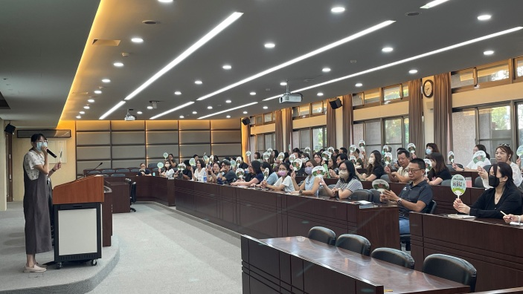 |  | 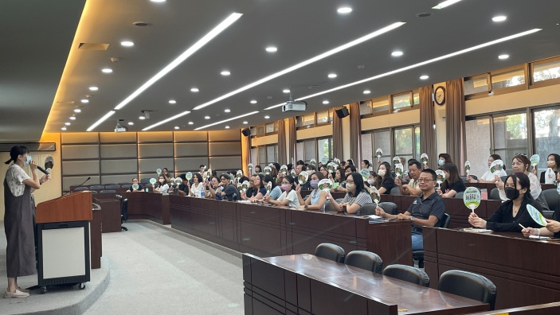
輔導機制流程說明。 |  | 親子互動情境防毒說明。
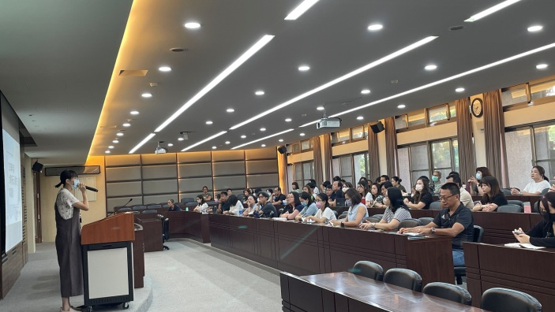 |  | 